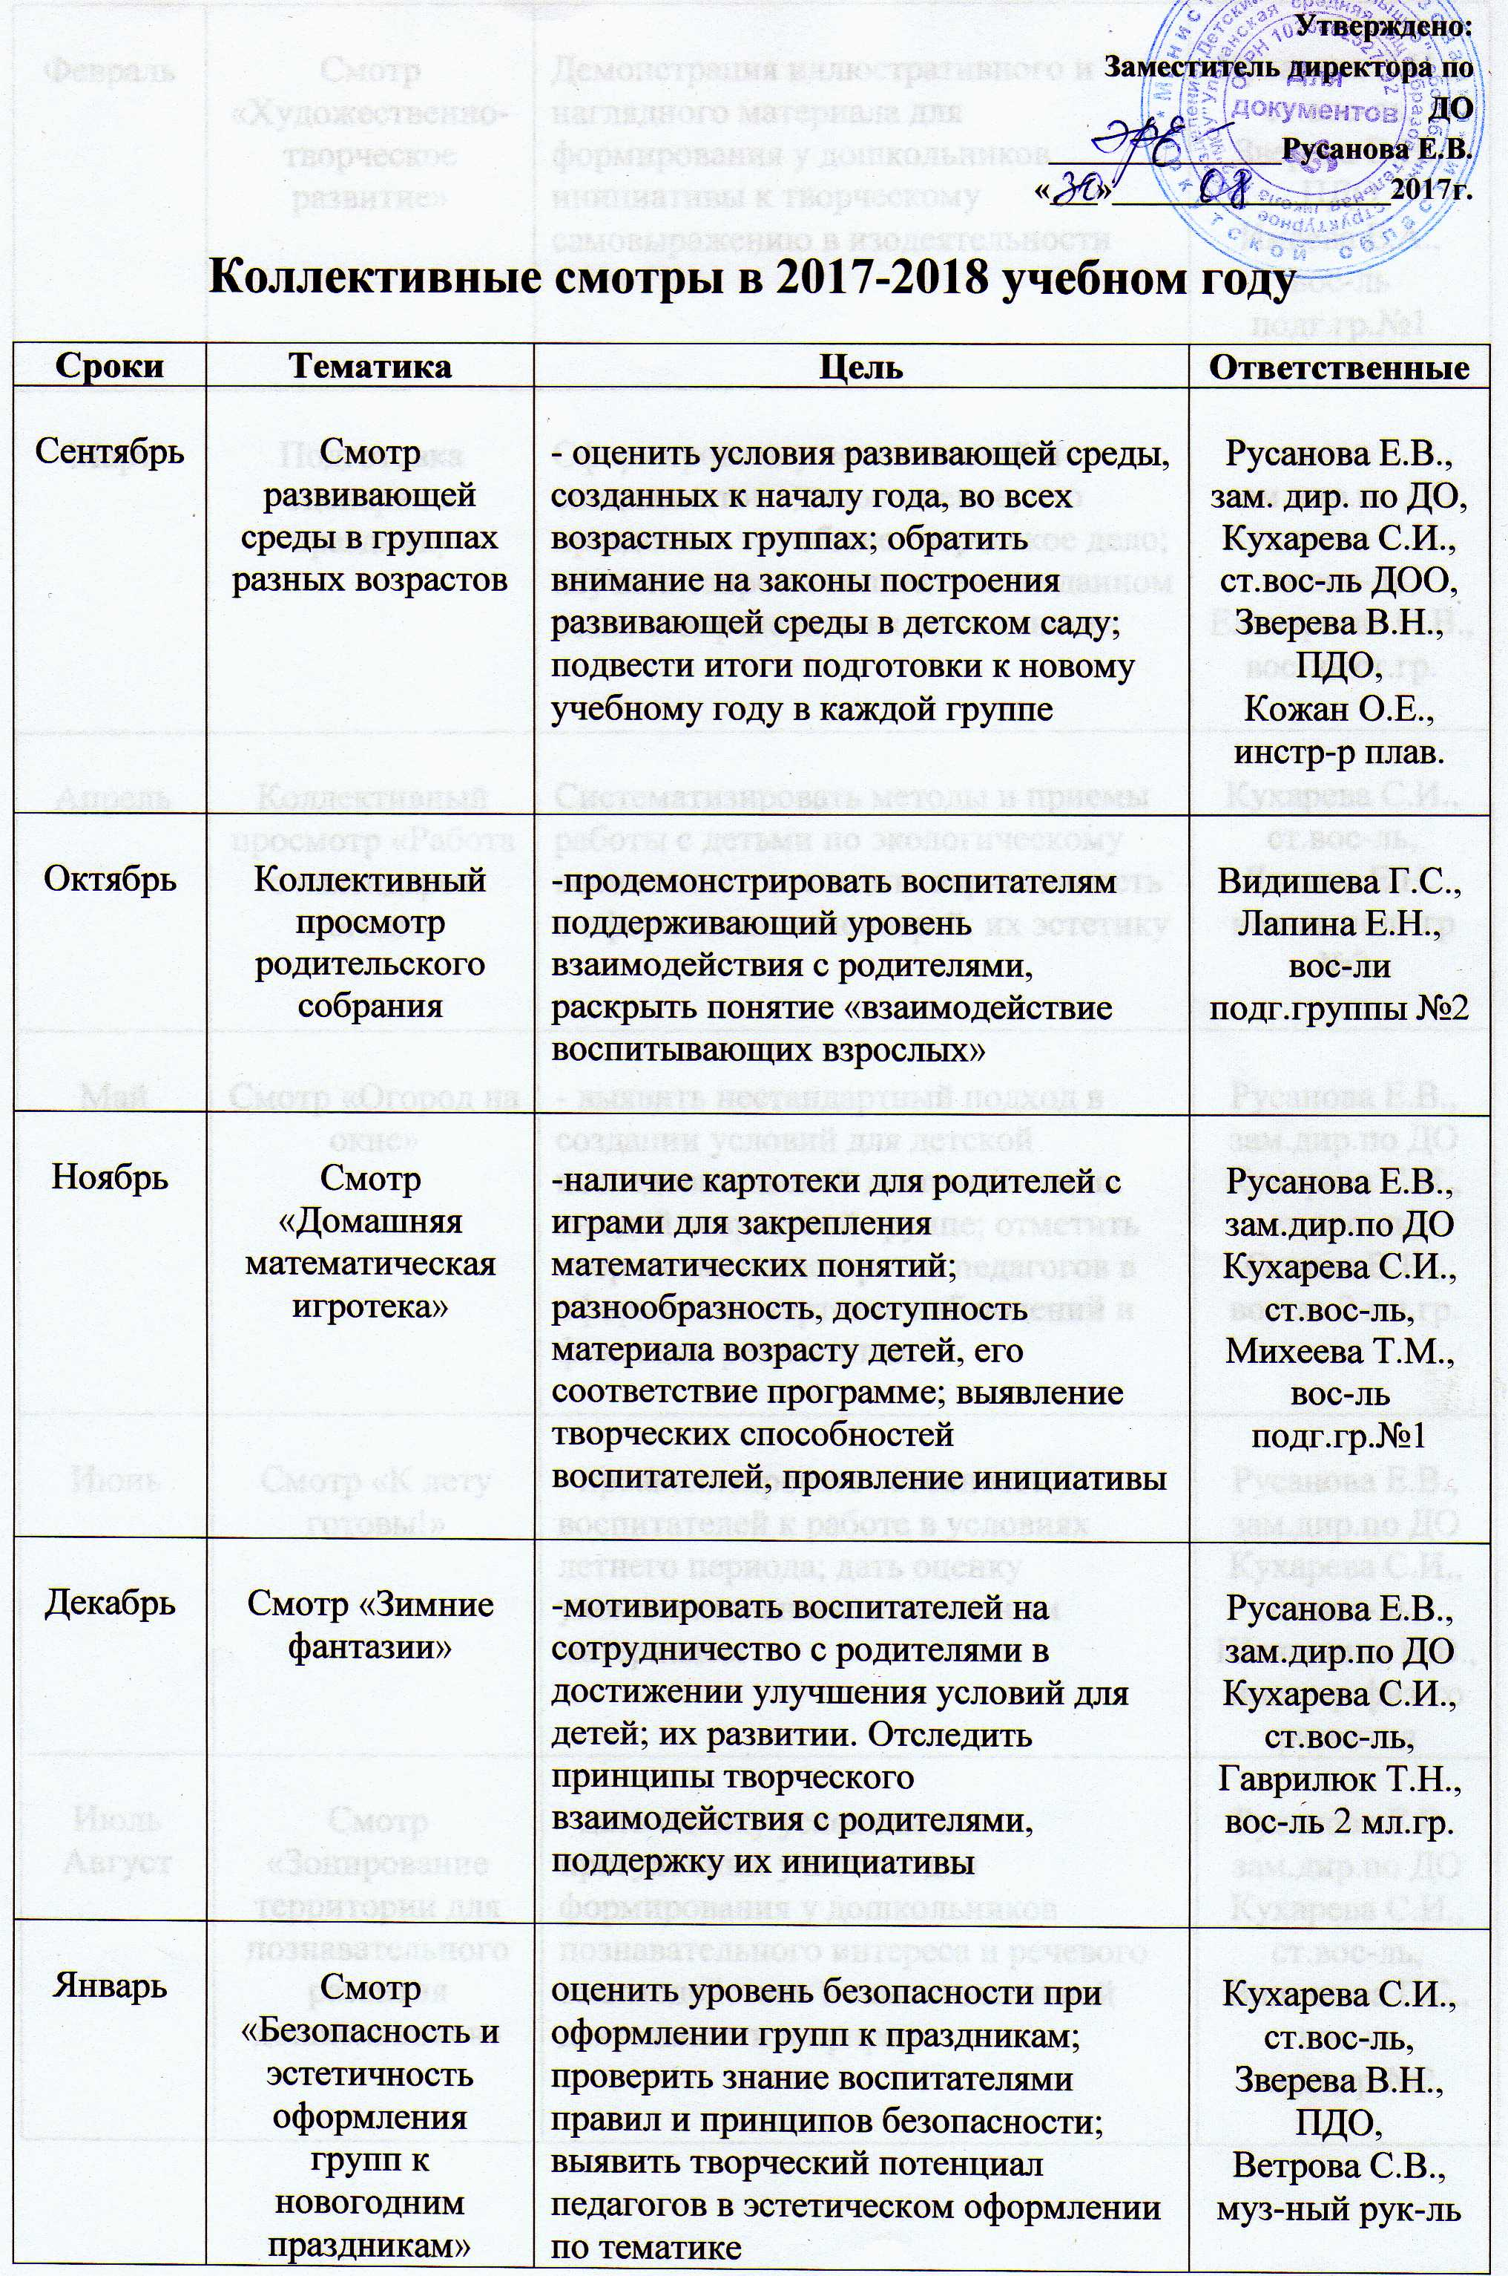
Февраль | 1. «Зимний лес».  2. «Быстрые и ловкие».  3. «Малая Олимпиада» | Викторина  Спортивные соревнования  Развлечение | Лапина Е.Н.,  вос-ль подг.гр. №2  Кожан О.Е.,  инстр-р по плаванию  Шаньшина Н.В.,  инст-р по физ.разв-ю
Март | 1. «В мире музыкальных инструментов» | Развлечение | Ветрова С.В.,  муз-ный рук-ль
Апрель | 1. «Сказка – ложь, да в ней намек!».  2. «Прогулка в весенний лес».  3. «Урок – учителю!». | Экскурсия в публичную библиотеку  Прогулка-наблюдение  Интегрирован-ное мероприятие | Имаева Е.А., вос-ль подг.гр.№1  Огнева В.Н.,  вос-ль 2 мл.гр.  Михеева Т.М.,  Имаева Е.А., вос-ли подг.гр.№2
Май | 1. «Экологическая викторина».  2. «Итоговые мероприятия по календарным темам». | Интегрирован-ное мероприятие  По выбору воспитателя | Лапина Е.Н.,  вос-ль подг.. гр. №2  Вос-ли возрастных групп

